Práctica 1
1- Editar un archivo de texto: simple. vhd con el siguiente prog

ENTITY simple IS
END simple;

ARCHITECTURE prueba OF simple IS
CONSTANT mensaje: String := “hola, mundo”;
SIGNAL canal: Character := ‘ ‘;
BEGIN
p1: PROCESS
BEGIN
FOR i IN mensaje’Range LOOP
canal <= mensaje(i);
WAIT FOR 1 ns;
END LOOP;
WAIT;
END PROCESS;
END prueba;
a) Compilar
b) Simular
c) Analizar resultados

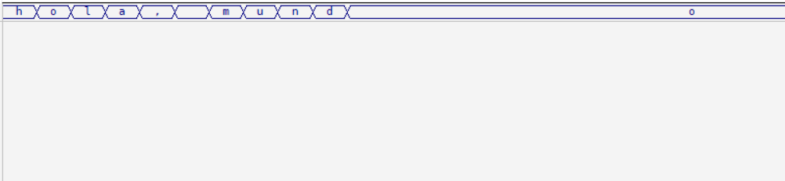

2- Modificar el anterior -agregando lo subrayado- y repetir items a), b) y c):

USE std.textio.all;
ENTITY simple IS
END simple;

ARCHITECTURE prueba OF simple IS
CONSTANT mensaje: String := “hola, mundo”;
SIGNAL canal: Character := ‘ ‘;
BEGIN
p1: PROCESS
variable linea: line;
variable dummy: side;
BEGIN
FOR i IN mensaje’Range LOOP
canal <= mensaje(i);
write(linea, mensaje(i), dummy,1);
WAIT FOR 1 ns;
END LOOP;
writeline(output, linea);
WAIT;
END PROCESS;
END prueba;

}

Explicación Línea por Línea
- USE std.textio.all;
  - Descripción: Importa todas las funciones y procedimientos de la librería textio. Esto permite utilizar herramientas para manejar la entrada y salida de texto, como write y writeline.
- ENTITY simple IS
  - Descripción: Define la entidad simple, que es la interfaz del diseño. No tiene puertos, por lo que no interactúa con señales externas.
- END simple;
  - Descripción: Marca el final de la definición de la entidad simple.
- ARCHITECTURE prueba OF simple IS
  - Descripción: Define la arquitectura prueba para la entidad simple. Aquí es donde se describe el comportamiento interno del diseño.
- CONSTANT mensaje: String := "hola, mundo";
  - Descripción: Declara una constante mensaje de tipo String, que contiene el texto "hola, mundo". Este texto será procesado en el bucle.
- SIGNAL canal: Character := ' ';
  - Descripción: Declara una señal canal de tipo Character que inicialmente se establece en un espacio en blanco (' '). Esta señal se usará para pasar cada carácter de mensaje.
- BEGIN
  - Descripción: Inicia el cuerpo de la arquitectura. Todo el código que sigue describe el comportamiento del diseño.
- p1: PROCESS
  - Descripción: Inicia un proceso llamado p1. Los procesos son bloques de código que se ejecutan secuencialmente y pueden incluir variables, bucles y otras construcciones.
- variable linea: line;
  - Descripción: Declara una variable linea de tipo line. Una line es un tipo de dato utilizado en textio para manejar líneas de texto.
- variable dummy: side;
  - Descripción: Declara una variable dummy de tipo side. Se usa como argumento en el procedimiento write para especificar el ancho de campo de los datos escritos. En este caso, no se utiliza activamente para nada útil (de ahí su nombre dummy).
- BEGIN
  - Descripción: Inicia el cuerpo del proceso p1.
- FOR i IN mensaje'Range LOOP
  - Descripción: Inicia un bucle FOR que iterará sobre cada posición en la cadena mensaje. mensaje'Range devuelve el rango de índices válidos para la cadena mensaje (es decir, de 1 a la longitud de la cadena).
- canal <= mensaje(i);
  - Descripción: Asigna el carácter en la posición i de la cadena mensaje a la señal canal. Esto sucede secuencialmente para cada carácter en mensaje.
- write(linea, mensaje(i), dummy, 1);
  - Descripción: Escribe el carácter en la posición i de mensaje en la variable linea. El tercer parámetro (dummy) es para el ancho de campo, y el 1 es el ancho de la columna en la que se escribe el carácter. En este caso, solo estamos escribiendo un carácter a la vez.
- WAIT FOR 1 ns;
  - Descripción: Introduce un retraso de 1 nanosegundo entre cada iteración del bucle. Esto simula un retardo en la transmisión de cada carácter.
- END LOOP;
  - Descripción: Marca el final del bucle FOR. El proceso ha recorrido todos los caracteres de mensaje en este punto.
- writeline(output, linea);
  - Descripción: Escribe el contenido de la variable linea en la salida estándar output. Esto volcará toda la línea de texto acumulada durante el bucle a la consola o a un archivo de salida, dependiendo de la configuración.
- WAIT;
  - Descripción: Introduce una espera indefinida al final del proceso. Esto detiene el proceso de forma indefinida, evitando que se repita.
- END PROCESS;
  - Descripción: Marca el final del proceso p1.
- END prueba;
  - Descripción: Marca el final de la arquitectura prueba.
Resumen
Este código modifica el diseño original para no solo asignar cada carácter de la cadena mensaje a la señal canal, sino también para escribir estos caracteres en una línea de texto, la cual se imprime al final del proceso. Esto añade una funcionalidad de salida de texto al diseño.

